2022年度
益阳市赫山区城市管理和综合执法局部门决算

目录
第一部分 赫山区城市管理和综合执法局（单位）概况
一、部门职责
二、机构设置
第二部分 部门决算表
一、收入支出决算总表
二、收入决算表
三、支出决算表
四、财政拨款收入支出决算总表
五、一般公共预算财政拨款支出决算表
六、一般公共预算财政拨款基本支出决算明细表
七、政府性基金预算财政拨款收入支出决算表
八、国有资本经营预算财政拨款支出决算表
九、财政拨款“三公”经费支出决算表
第三部分 部门决算情况说明
一、收入支出决算总体情况说明
二、收入决算情况说明
三、支出决算情况说明
四、财政拨款收入支出决算总体情况说明
五、一般公共预算财政拨款支出决算情况说明
六、一般公共预算财政拨款基本支出决算情况说明
七、一般公共预算财政拨款三公经费支出决算情况说明
八、政府性基金预算收入支出决算情况
九、关于机关运行经费支出说明
十、一般性支出情况说明
十一、关于政府采购支出说明
十二、关于国有资产占用情况说明
十三、关于预算绩效情况的说明
第四部分 名词解释

第一部分

益阳市赫山区城市管理和综合执法局概况

一、部门职责
（1）贯彻执行城市管理和综合执法工作的方针政策和法律法规。深化城市管理综合行政执法体制改革，加强城市管理行政执法体系建设。
（2）负责指导、协调、监督和考核全区城市管理和综合执法工作。
（3）负责职责范围内市政公用设施（不含城区供水、供气）监管、城市园林绿化设施建设维护管理工作。
（4）负责职责范围内门店招牌、侵占城市道路、城市公共空间等市容秩序的管理。
（5）负责城市环境卫生的管理。承担城区环境卫生清扫保洁，城市环境卫生基础设施建设维护管理，生活垃圾、餐厨垃圾和建筑垃圾的处理。推进垃圾分类工作。
（6）负责中心城区村（居）民违法违规建设行为的查处。负责区级规划控制区、乡镇规划控制区的查违控违拆违工作。参与联合巡查管理，参与全区查违控违拆违综合管理、监督、检查和考核工作。
（7)负责全区禁限区域燃放烟花爆竹污染的监督管理和考核。负责城区焚烧垃圾、秸杆、落叶、沥青塑料等产生烟尘污染和经营性餐饮业油烟污染的监督管理；负责社会生活噪声污染、建筑施工噪声污染、建筑施工扬尘污染、渣土扬尘污染管理。
(8）负责职责范围内设置在城市公园与广场的应急避难场所管理，城区路面与广场排渍排涝、城市道路与桥梁、园林绿化照明等应急保障处理。
（9)负责中心城区黑臭水体整治后维护管理的业务指导、监督和考核。
(10)负责职责范围内路灯的建设维护管理，以及中心城区路灯电费的管理。
（11）负责职责范围内“门前三包”责任制的监督和考核工作。
（12）负责区级智慧城市管理平台建设维护管理工作。
（13）协助乡镇开展镇区秩序整治、空间治理、供水供气监管，负责农村生活垃圾转运。
二、机构设置及决算单位构成
（1）局机关内设4个股室：综合办公室、督查考核股、法制股、城市管理股。局下辖5个大队：规划执法大队、城区城管执法大队、应急大队、龙岭城管执法大队、渣土大队。1个独立核算二级机构单位：赫山区环境卫生服务中心。区级办公室4个，分别为区城市管理委员会办公室、区垃圾分类办公室、区查违办、区创园办。
（2）决算单位构成。赫山区城市管理和综合执法局2022年部门决算汇总公开单位构成包括：赫山区城市管理和综合执法局本级

第二部分

部门决算表

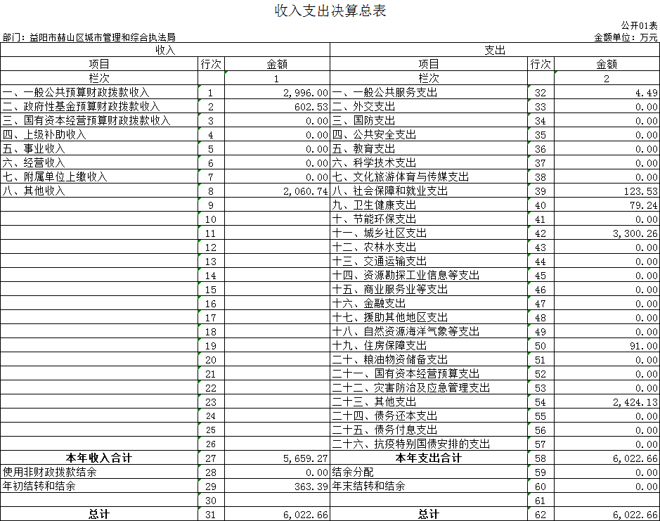

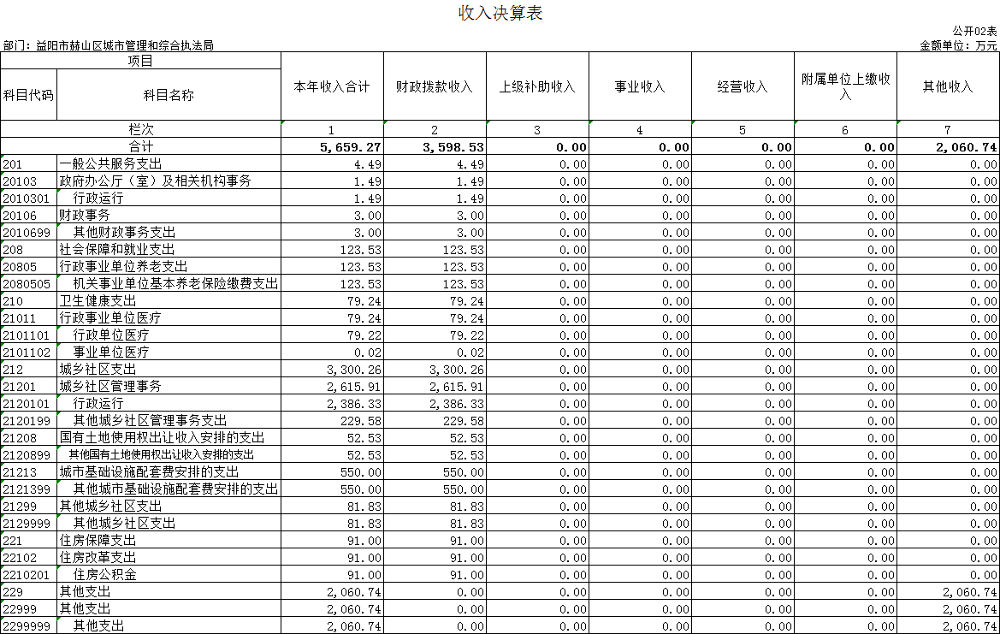

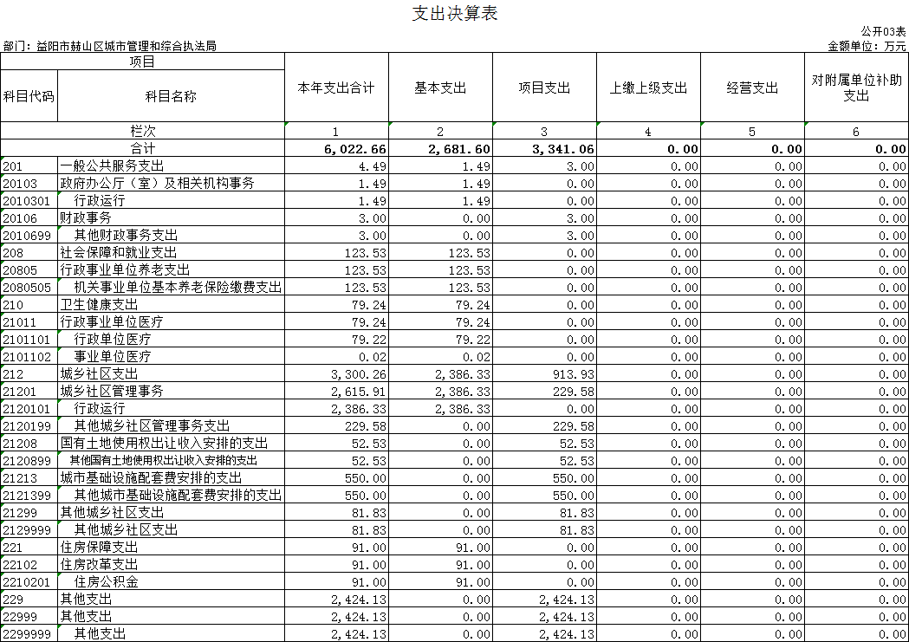

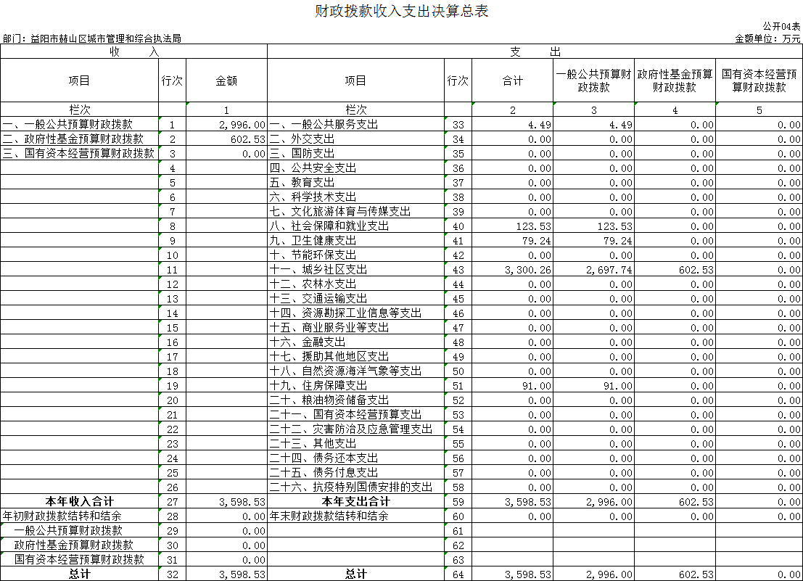

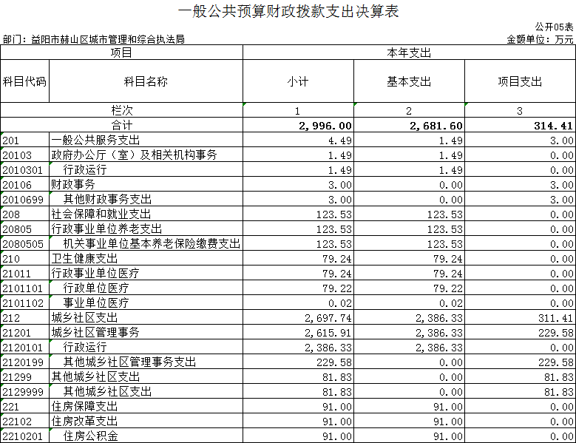

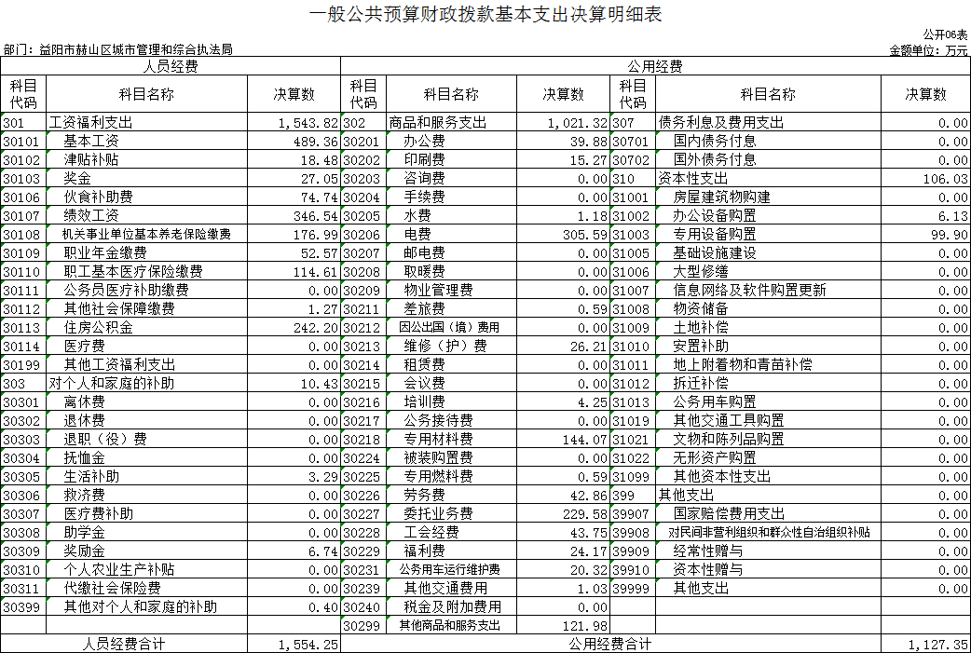

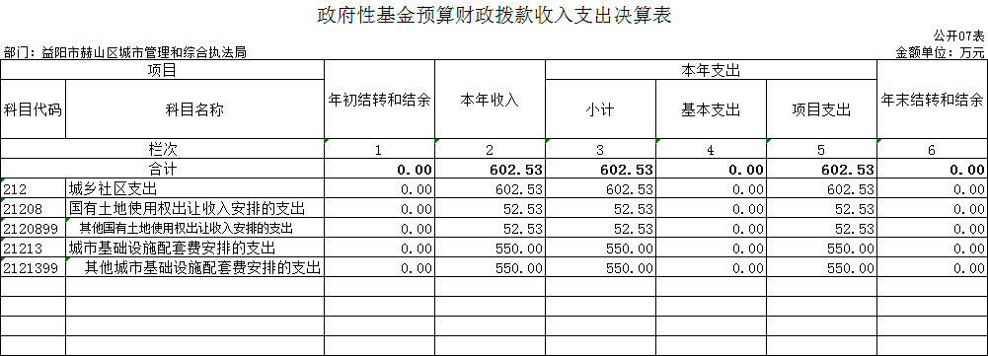

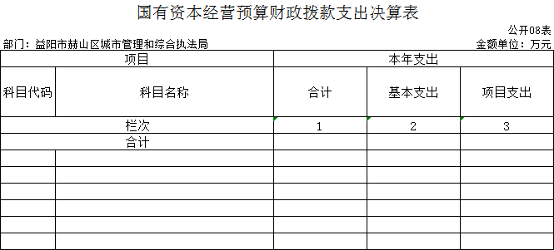
本年本单位无此支出，此表无数据。

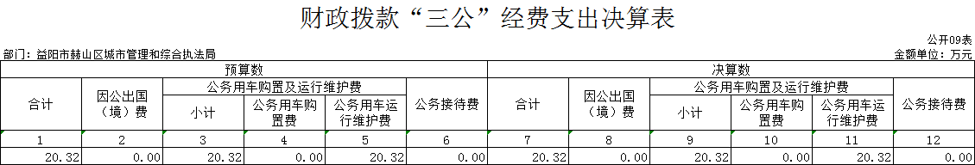

第三部分

2022年度部门决算情况说明

一、收入支出决算总体情况说明
2022年度收、支总计6022.66万元。与上年相比，减少2624.04万元，减少30.35%，主要是因为减少了创建国家文明城市基础设施提质改造方面和“三微工程”项目的投入。
二、收入决算情况说明
2022年度收入合计6022.66万元，其中：财政拨款收入3598.53万元，占59.75%；上级补助收入0万元，占0%；事业收入0万元，占0%；经营收入0万元，占0%；附属单位上缴收入0万元，占0%；其他收入2424.13万元，占40.25%。
三、支出决算情况说明
2022年度支出合计6022.66万元，其中：基本支出2681.6万元，占44.53%；项目支出3341.06万元，占55.47%；上缴上级支出0万元，占0%；经营支出0万元，占0%；对附属单位补助支出0万元，占0%。
四、财政拨款收入支出决算总体情况说明
2022年度财政拨款收、支总计3598.53万元，与上年相比，减少1855.36万元,减少34.02%，主要是因为减少了创建国家文明城市基础设施提质改造方面和“三微工程”项目的投入。
五、一般公共预算财政拨款支出决算情况说明
（一）财政拨款支出决算总体情况
2022年度财政拨款支出3598.53万元，占本年支出合计的59.74%，与上年相比，财政拨款支出减少1855.36万元，减少34.02%，主要是因为减少了创建国家文明城市基础设施提质改造方面和“三微工程”项目的投入。
（二）财政拨款支出决算结构情况
2022年度财政拨款支出3598.53万元，主要用于以下方面：一般公共服务（类）支出4.49万元，占0.13%；社会保障和就业（类）支出123.53万元，占3.43%；卫生健康（类）支出79.24万元，占2.2%；城乡社区（类）支出3300.26万元，占91.71%；住房保障（类）支出91万元，占2.53%；
（三）财政拨款支出决算具体情况
2022年度财政拨款支出年初预算数为3598.53万元，支出决算数为3598.53万元，完成年初预算的100%，其中：
1、一般公共服务（类）政府办公厅（室）及相关机构事务（款）行政运行（项）。
年初预算为1.49万元，支出决算为1.49万元，完成年初预算的100%，决算数等于年初预算数。
2、一般公共服务（类）财政事务（款）其他财政事务（项）。
年初预算为3万元，支出决算为3万元，完成年初预算的100%，决算数等于年初预算数。
3、社会保障和就业（类）行政事业单位养老（款）机关事业单位基本养老保险费（项）。
年初预算为123.53万元，支出决算为123.53万元，完成年初预算的100%，决算数等于年初预算数。
4、卫生健康（类）行政事业单位医疗（款）行政单位医疗（项）。
年初预算为79.22万元，支出决算为79.22万元，完成年初预算的100%，决算数等于年初预算数。
5、卫生健康（类）行政事业单位医疗（款）事业单位医疗（项）。
年初预算为0.2万元，支出决算为0.2万元，完成年初预算的100%，决算数等于年初预算数。
6、城乡社区（类）城乡社区管理事务（款）行政运行（项）。
年初预算为2386.33万元，支出决算为2386.33万元，完成年初预算的100%，决算数等于年初预算数。
7、城乡社区（类）城乡社区管理事务（款）其他城乡社区管理事务（项）。
年初预算为229.58万元，支出决算为229.58万元，完成年初预算的100%，决算数等于年初预算数。
8、城乡社区（类）国有土地使用权出让收入安排的支出（款）其他国有土地使用权出让收入安排的支出（项）。
年初预算为52.53万元，支出决算为52.53万元，完成年初预算的100%，决算数等于年初预算数。
9、城乡社区（类）城市基础设施配套费安排的支出（款）其他城市基础设施配套费安排的支出（项）。
年初预算为550万元，支出决算为550万元，完成年初预算的100%，决算数等于年初预算数。
10、城乡社区（类）其他城乡社区支出（款）其他城乡社区支出（项）。
年初预算为81.83万元，支出决算为81.83万元，完成年初预算的100%，决算数等于年初预算数。
11、住房保障支出（类）住房改革支出（款）住房公积金（项）。
年初预算为91万元，支出决算为91万元，完成年初预算的100%，决算数等于年初预算数。
六、一般公共预算财政拨款基本支出决算情况说明
2022年度财政拨款基本支出2681.6万元，其中：
人员经费1554.25万元，占基本支出的57.96%,主要包括基本工资489.36万元、津贴补贴18.48万元、奖金27.05万元、伙食补助费74.74万元、绩效工资346.54万元、机关事业单位基本养老保险缴费176.99万元，职业年金缴费52.57万元，职工基本医疗保险缴费114.61万元、其他社会保障缴费1.27万元，住房公积金242.2万元，生活补助3.29万元，奖励金6.74万元、其他对个人和家庭的补助0.4万元。
公用经费1127.35万元，占基本支出的42.04%，主要包括办公费39.88万元、印刷费15.27万元、水费1.18万元、电费305.59万元、差旅费0.59万元、维修（护）费26.21万元、培训费4.25万元、专用材料费144.07万元、专用燃料费0.59万元、劳务费42.86万元、委托业务费229.58万元、工会经费43.75万元、福利费24.17万元、公务用车运行维护费20.32万元、其他交通费用1.03万元、其他商品和服务支出121.98万元、办公设备购置6.13万元、专用设备购置99.9万元。
七、财政拨款三公经费支出决算情况说明
（一）“三公”经费财政拨款支出决算总体情况说明
“三公”经费财政拨款支出预算为20.32万元，支出决算为20.32万元，完成预算的100%，其中：
因公出国（境）费支出预算为0万元，支出决算为0万元，没有因公出国（境）费支出。
公务接待费支出预算为0万元，支出决算为0万元，没有公务接待费支出。
公务用车购置费支出预算为0万元，支出决算为0万元，没有公务用车购置费支出。
公务用车运行维护费支出预算为20.32万元，支出决算为20.32万元，完成预算的100%，决算数等于预算数。
（二）“三公”经费财政拨款支出决算具体情况说明
2022年度“三公”经费财政拨款支出决算中，公务接待费支出决算0万元，占0%,因公出国（境）费支出决算0万元，占0%,公务用车购置费及运行维护费支出决算20.32万元，占100%。其中：
- 因公出国（境）费支出决算为0万元，全年安排因公出国（境）团组0个，累计0人次。
2、公务接待费支出决算为0万元，全年共接待来访团组0个、来宾0人次。
3、公务用车购置费及运行维护费支出决算为20.32万元，其中：公务用车购置费0万元。公务用车运行维护费20.32万元，主要是公务用车的维修、车辆保险和油料费用的支出，截止2022年12月31日，我单位开支财政拨款的公务用车保有量为10辆。
八、政府性基金预算收入支出决算情况
2022年度政府性基金预算财政拨款收入602.53万元；年初结转和结余0万元；支出602.53万元，其中基本支出602.53万元，项目支出0万元；年末结转和结余0万元。具体情况如下：
1、城乡社区（类）国有土地使用权出让收入安排的支出（款）其他国有土地使用权出让收入安排的支出（项）。
年初预算为52.53万元，支出决算为52.53万元，完成年初预算的100%，决算数等于年初预算数。
2、城乡社区（类）城市基础设施配套费安排的支出（款）其他城市基础设施配套费安排的支出（项）。
年初预算为550万元，支出决算为550万元，完成年初预算的100%，决算数等于年初预算数。
九、关于机关运行经费支出说明
本部门2022年度机关运行经费支出1127.35万元，比上年决算数增加725.45万元，增长180.5%。主要原因是：增加了查违控违劳务费与业务委托费的列支和赫山区路灯电费的列支。
十、一般性支出情况说明
2022年本部门开支会议费0万元；开支培训费4.25万元，用于开展全市事业单位工作人员培训，人数122人，内容为事业单位工作人员公共科目、专业科目课程网络培训服务。
十一、关于政府采购支出说明
本部门2022年度政府采购支出总额150.14万元，其中：政府采购货物支出50万元、政府采购工程支出33.14万元、政府采购服务支出67万元。授予中小企业合同金额150.14万元，占政府采购支出总额的100%，其中：授予小微企业合同金额50万元，占政府采购支出总额的33.33%。货物采购授予中小企业合同金额占货物支出金额的100%，工程采购授予中小企业合同金额占工程支出金额的100%，服务采购授予中小企业合同金额占服务支出金额的100%。
十二、关于国有资产占用情况说明
截至2022年12月31日，本单位共有车辆10辆，其中，主要领导干部用车0辆，机要通信用车0辆、应急保障用车0辆、执法执勤用车10辆、特种专业技术用车0辆、其他用车0辆；单位价值50万元以上通用设备0台（套）；单位价值100万元以上专用设备0台（套）。
十三、关于2022年度预算绩效情况的说明
（一）部门整体支出绩效情况
1.基础工作管理。我局领导非常重视预算绩效管理工作，对该项工作给予大力支持和指导，对上级做出的批示和下发的预算批发非常的关心。在一些制度建设方面我们做的有些欠缺，有待提高和完善。
2.绩效目标管理。我局严格按照上级的要求在规定的时间报送绩效目标，比如每月按时发放工资，公积金、医疗保险等按时准确发放到位，从无拖欠。
3.绩效评价管理。2022年我局基本支出管理的各项收入和支出都按预算的目标完成。我局财政收入有在职人员工资及公用经费。支出时按国家规定的工资标准发放给职工。公用经费主要用于添置办公用品、办公设备等，三公经费主要支出是公务用车维护费，与上年保持齐平。项目收、支主要减少了三微工程和城市基础设施改造的投入。
4.结果运用管理。在上级部门的领导下，我局出色的完成了2022年绩效管理工作，为下一年的工作奠定了基础，我局将一如既往，在新的一年里更上新台阶。
（二）存在的问题及原因分析
预算和预算绩效管理，部门履职效能，资金分配、使用和管理，资产和财务管理、政府采购等方面归纳存在的问题：
1．指标设计不尽合理，导致评价结果与实际情况不一定相符。如预算执行相关指标，预算完成率和预算控制率指标，在编制预算时，存在不可控性，部分项目支出年初部门已作预算编制，但财政未在年初预算中下达而在年中追加，造成当年预算追加过大，部分预算资金年底才下达，当年根本不能及时使用。
2．在设计绩效评价体系时目标的确定与量化往往带有较强的主观性与经验主义，这需要在评价过程中不断完善。

第四部分
名词解释

财政拨款收入：指本级财政当年拨付的资金。
政府性基金预算财政拨款收入：指本级财政当年拨付的政府性基金预算资金。
其他收入：指除上述“财政拨款收入”、“上级补助收入”、“事业收入”、“经营收入”、“附属单位上缴收入”等以外的收入。
上年结转和结余：指以前年度尚未完成、结转到本年按有关规定继续使用的资金。
年末结转和结余资金：指本年度或以前年度预算安排、因客观条件发生变化无法按原计划实施，需要延迟到以后年度按有关规定继续使用的资金。
社会保障和就业支出（类）：是指用于社会保障和就业方面的支出，包括保障机构正常运转、完成日常和特定的工作任务或事业发展目标的支出。归口管理的行政单位离退休，指离退休人员管理机构统一管理的机关离退休人员的经费。
卫生健康支出（类）：是指用于医疗卫生与计划生育方面的支出，包括保障机构正常运转、完成日常和特定的工作任务或事业发展目标的支出。
节能环保支出（类）：是指用于节能环保支出，包括保障机构正常运转、完成日常和特定的工作任务或事业发展目标的支出。
城乡社区支出（类）：是指用于城乡社区事务支出，包括保障机构正常运转、完成日常和特定的工作任务或事业发展目标的支出。
住房保障支出（类）：是指用于住房方面的支出，包括保障机构正常运转、完成日常和特定的工作任务或事业发展目标的支出。
基本支出：指保障机构正常运转、完成支日常工作任务而发生的人员支出和公用支出。
项目支出：指在基本支出之外为完成特定行政任务和事业发展目标所发生的支出。
“三公”经费：指用财政拨款安排的因公出国（境）费、公务用车购置及运行费和公务接待费。其中，因公出国（境）费反映出国（境）的住宿费、旅费、伙食补助费、杂费、培训费等支出；公务用车购置及运行费反映单位公务用车购置费及租用费、燃料费、维修费、过路过桥费、保险费、安全奖励费用等支出；公务接待费反映单位按规定开支的各类公务接待（含外宾接待）支出。
政府采购 ：是指国家各级政府为从事日常的政务活动或为了满足公共服务的目的，利用国家财政性资金和政府借款购买货物、工程和服务的行为。政府采购不仅是指具体的采购过程，而且是采购政策、采购程序、采购过程及采购管理的总称，是一种对公共采购管理的制度。
工资福利支出：反映单位开支的在职职工和编制外长期聘用人员的各类劳动报酬，以及为上述人员缴纳的各项社会保险费等。
基本工资：反映按规定发放的基本工资，包括公务员的职务工资、级别工资；机关工人的岗位工资、技术等级工资；事业单位工作人员的岗位工资、薪级工资；各类学校毕业生试用期(见习期)工资、新参加工作工人学徒期、熟练期工资；军队（武警）军官、文职干部的职务（专业技术等级）工资、军衔（级别）工资、基础工资和军龄工资；军队士官的军衔等级工资、基础工资和军龄工资等。
津贴补贴：反映经国家批准建立的机关事业单位艰苦边远地区津贴、机关工作人员地区附加津贴、机关工作人员岗位津贴、事业单位工作人员特殊岗位津贴补贴等。
奖金：反映机关工作人员年终一次性奖金。
伙食补助费：反映单位发给职工的伙食补助费，如误餐补助等。
绩效工资：反映事业单位工作人员的绩效工资。
机关事业单位基本养老保险缴费：反映机关事业单位缴纳的基本养老保险费。由单位代扣的工作人员基本养老保险缴费，不在此科目反映。
职业年金缴费：反映机关事业单位实际缴纳的职业年金支出。由单位代扣的工作人员职业年金缴费，不在此科目反映。
职工基本医疗保险缴费：反映单位为职工缴纳的基本医疗保险费。
其他社会保障缴费：反映单位为职工缴纳的基本医疗、失业、工伤、生育等社会保险费，残疾人就业保障金，军队（含武警）为军人缴纳的伤亡、退役医疗等社会保险费。
住房公积金：反映行政事业单位按人力资源和社会保障部、财政部规定的基本工资和津贴补贴以及规定比例为职工缴纳的住房公积金。
其他工资福利支出：反映上述项目未包括的人员支出，如各种加班工资、病假两个月以上期间的人员工资、编制外长期聘用人员，公务员及参照和依照公务员制度管理的单位工作人员转入企业工作并按规定参加企业职工基本养老保险后给予的一次性补贴等。
商品和服务支出：反映单位购买商品和服务的支出（不包括用于购置固定资产的支出、战略性和应急储备支出）。
办公费：反映单位购买按财务会计制度规定不符合固定资产确认标准的日常办公用品、书报杂志等支出。
印刷费：反映单位的印刷费支出。
咨询费：反映单位咨询方面的支出。
水费：反映单位支付的水费、污水处理费等支出。
电费：反映单位的电费支出。
邮电费：反映单位开支的信函、包裹、货物等物品的邮寄费及电话费、电报费、传真费、网络通讯费等。
物业管理费：反映单位开支的办公用房以及未实行职工住宅物业服务改革的在职职工和离退休人员宿舍等的物业管理费，包括综合治理、绿化、卫生等方面的支出。
维修(护)费：反映单位日常开支的固定资产（不包括车船等交通工具）修理和维护费用，网络信息系统运行与维护费用，以及按规定提取的修购基金。
租赁费：反映租赁办公用房、宿舍、专用通讯网以及其他设备等方面的费用。
会议费：反映会议中按规定开支的住宿费、伙食费、会议室租金、交通费、文件印刷费、医药费等。
培训费：反映除因公出国（境）培训费以外的各类培训支出。
专用材料费：反映单位购买日常专用材料的支出。具体包括药品及医疗耗材，农用材料，兽医用品，实验室用品，专用服装，消耗性体育用品，专用工具和仪器，艺术部门专用材料和用品，广播电视台发射台发射机的电力、材料等方面的支出。
专用燃料费：反映用作业务工作设备的车、船设施等的油料支出。
劳务费：反映支付给单位和个人的劳务费用，如临时聘用人员、钟点工工资，稿费、翻译费，评审费等。
委托业务费：反映因委托外单位办理业务而支付的委托业务费。
工会经费：反映单位按规定提取的工会经费。
福利费：反映单位按规定提取的福利费。
公务用车运行维护费：反映单位按规定保留的公务用车燃料费、维修费、过桥过路费、保险费、安全奖励费用等支出。
其他交通费用：反映单位除公务用车运行维护费以外的其他交通费用。如公务交通补贴，租车费用、出租车费用，飞机、船舶等的燃料费、维修费、保险费等。
其他商品和服务支出：反映上述科目未包括的日常公用支出。如行政赔偿费和诉讼费、国内组织的会员费、来访费、广告宣传、其他劳务费及离休人员特需费、公用经费等。
对个人和家庭的补助：反映政府用于对个人和家庭的补助支出。
退休费：反映行政事业单位和军队移交政府安置的退休人员的退休费和其他补贴。
生活补助：反映按规定开支的优抚对象定期定量生活补助费，退役军人生活补助费，行政事业单位职工和遗属生活补助，因公负伤等住院治疗、住疗养院期间的伙食补助费，长期赡养人员补助费，由于国家实行退耕还林禁牧舍饲政策补偿给农牧民的现金、粮食支出，对农村党员、复员军人以及村干部的补助支出，看守人员和犯人的伙食费、药费等。
助学金：反映各类学校学生助学金、奖学金、学生贷款、出国留学（实习）人员生活费，青少年业余体校学员伙食补助费和生活费补贴，按照协议由我方负担或享受我方奖学金的来华留学生、进修生生活费等。
奖励金：反映政府各部门的奖励支出，如对个体私营经济的奖励、计划生育目标责任奖励、独生子女父母奖励等。
办公设备购置：反映用于购置并按财务会计制度规定纳入固定资产核算范围的办公家具和办公设备的支出，以及按规定提取的修购基金。
机关运行经费：指为保障行政单位（包括参照公务员法管理的事业单位）运行用于购买货物和服务的各项资金，包括办公及印刷费、邮电费、差旅费、会议费、福利费、日常维修费、专用材料及一般设备购置费、办公用房水电费、办公用房取暖费、 办公用房物业管理费、 公务用车运行维护费以及其他费用，反映一般公共预算财政拨款基本支出中公用经费之和。

